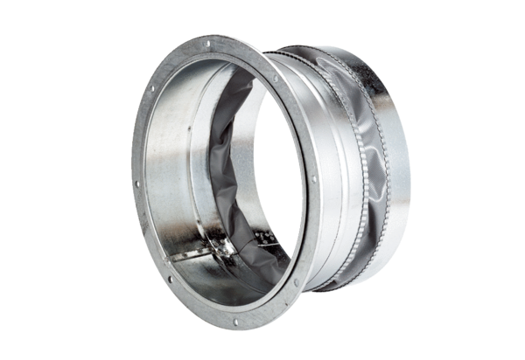Złączka elastyczna ELA 20Opakowanie jednostkowe: 1 sztukaAsortyment: C
Numer artykułu: 0092.0265Producent: MAICO

